起點 | 和小豆泥丸  5000 | 被抓傷  -1000 | 帶小豆泥去散步8000 | 小豆泥生病  -3000
吃點心  6000 |   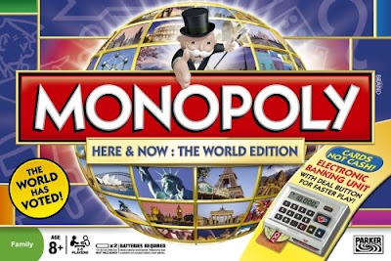  小  此相片 (作者: 未知的作者) 已透過 CC BY-SA 授權  此相片 (作者: 未知的作者) 已透過 CC BY-NC-ND 授權  小豆泥大富翁 |  |  | 小豆泥吃飽  5000
小豆泥丸遊戲  7000 |  |  |  | 小豆泥睡覺  2000
小豆泥回家了  5000 |  |  |  | 給小豆泥吃 鹽烤清魚6000
小豆泥離家出走  -8000 |  |  |  | 小豆泥肚子痛  -4000
帶她出門  6000 |  |  |  | 小豆泥生日  10000
休息一夏 | 拆禮物  5000 | 主人出國  -4000 | 小豆泥洗澡  -3000 | 吃生日蛋糕  9000

